

INFORME TÉCNICO DE FISCALIZACIÓN AMBIENTAL

Fiscalización Ambiental

PLANTA DE ALIMENTO PARGUA

DFZ-2021-1350-X-RCA

Mayo 2021

 | Nombre | Firma
Aprobado | Ivonne Mansilla Gómez
Elaborado | Patricia Aros Bustamante

Contenido

1 RESUMEN 1
2 IDENTIFICACIÓN DE LA UNIDAD FISCALIZABLE 2
2.1 Antecedentes Generales 2
2.2 Ubicación y Layout 4
3 INSTRUMENTOS DE CARÁCTER AMBIENTAL FISCALIZADOS 6
4 ANTECEDENTES DE LA ACTIVIDAD DE FISCALIZACIÓN 8
4.1 Motivo de la Actividad de Fiscalización 8
4.2 Materia Específica Objeto de la Fiscalización Ambiental 8
4.3 Aspectos relativos a la ejecución de la Inspección Ambiental 8
4.4 Revisión Documental 11
5 HECHOS CONSTATADOS. 12
6 OTROS HECHOS 19
7 CONCLUSIONES 22
8 ANEXOS 23

RESUMEN

El presente documento da cuenta de los resultados de la actividad de fiscalización ambiental realizada por la Superintendencia del Medio Ambiente (SMA), al proyecto “Planta de Alimentos Los Fiordos”, la actividad de inspección fue desarrollada durante el día 12 y 27 de marzo del 2021. El proyecto se ubica en el sector Los Calafates, aproximadamente a 2 kilómetros al noreste de la localidad de Pargua, Comuna de Calbuco, Provincia de Llanquihue, Región de Los Lagos.

Exportadora Los Fiordos Ltda. adquirió la RCA Nº 59/2004, de 3 de febrero de 2004, de la Comisión Regional del Medio Ambiente de la Décima Región de Los Lagos, que finalmente no se ejecutó. Luego mediante la RCA N° 187/2006 el Titular modificó el proyecto original a una planta de alimentos para peces, el cual contempla dos líneas de extrusión(*) de 13 a 15 toneladas por hora (Tph) de producto seco y tres líneas de aceitado (una con posibilidad de medicamentados (**), con una proyección de producción total de alimento de 150.000 Ton/año. La planta sirve para abastecer de alimento a los CES de la misma empresa – Los Fiordos- principalmente ubicados en Los Lagos, y Aysen, como tambien comercializa dicho alimento.

Las instalaciones asociadas se emplazan en el mismo lugar que el proyecto original de Long Beach S.A., contemplando edificios de producción, bodegas, silos, sala eléctrica, oficinas y servicios higiénicos, entre otras instalaciones anexas.

El proceso de elaboración de alimentos extruídos consiste en reunir las diferentes materias primas, para formar extruido de características cilíndricas, de diferentes dimensiones y composición, según las necesidades de las especies y tamaño de los peces a alimentar y según la normativa ambiental vigente. El proceso productivo esta compuesto básicamente por las siguientes etapas:

• Almacenamiento,
• Dosificación, molienda y mezclado,
• Extrusión y secado,
• Adición de aceite y enfriado,
• Empaque

Con respecto a la generación de emisiones odoríficas y de residuos, el proyecto considera un biofiltro para el control de olores y una planta de tratamiento de lodos activados para las aguas servidas de la planta; en cuanto a los residuos sólidos provenientes del proceso productivo y administrativo, éstos serán acumulados en recipientes destinados a ese fin, para luego ser retirados por camiones recolectores autorizados, quienes los dispondrán en el lugar autorizado.

Las materias relevantes objeto de la fiscalización incluyeron: Posible elusión por construcción al interior de la planta (silos) y cumplimiento DS 38/2011 MMA

La fiscalización no arroja no conformidades o hallazgos de naturaleza ambiental susceptibles de ser sancionados por esta Superintendencia. No obstante, es importante indicar que debido a que no fue posible realizar alguna actividad de medición de ruido en la casa más cercana a la Planta, ubicada en el sector suroeste, puesto que los habitantes de esta vivienda no permitieron realizar dicha actividad, no es posible determinar si los ruidos generados en la construcción de los 4 silos y las medidas implementadas por el titular dieron cumplimiento al DS 38/11 MMA

IDENTIFICACIÓN DE LA UNIDAD FISCALIZABLE

Antecedentes Generales

Identificación de la Unidad Fiscalizable:  Planta de alimento Pargua | Estado operacional de la Unidad Fiscalizable:  Operando
Región:  Los Lagos | Ubicación específica de la actividad, proyecto o fuente fiscalizada:  Carretera 5 Sur Km 174,5
Provincia:
Llanquihue
Comuna:
Calbuco
Titular de la actividad, proyecto o fuente fiscalizada:  EXPORTADORA LOS FIORDOS LTDA. | RUT o RUN:  79872420-7
Domicilio titular:  Carretera 5 Sur Km 174,5 | Correo electrónico:  sady.delgado@aquachile.com
Domicilio titular:  Carretera 5 Sur Km 174,5 | Teléfono:  65 2433500
Identificación del representante legal:  Sady Delgado Barrientos | RUT o RUN:  8.929.166-6
Domicilio representante legal:  Carretera 5 Sur Km 174,5 | Correo electrónico:  sady.delgado@aquachile.com
Domicilio representante legal:  Carretera 5 Sur Km 174,5 | Teléfono:  65 2433500
Fase de la/s actividad/es, proyecto/s o fuente/s fiscalizada: construcción

Ubicación y Layout

Figura 1. Mapa de ubicación local (Fuente: Google Earth)

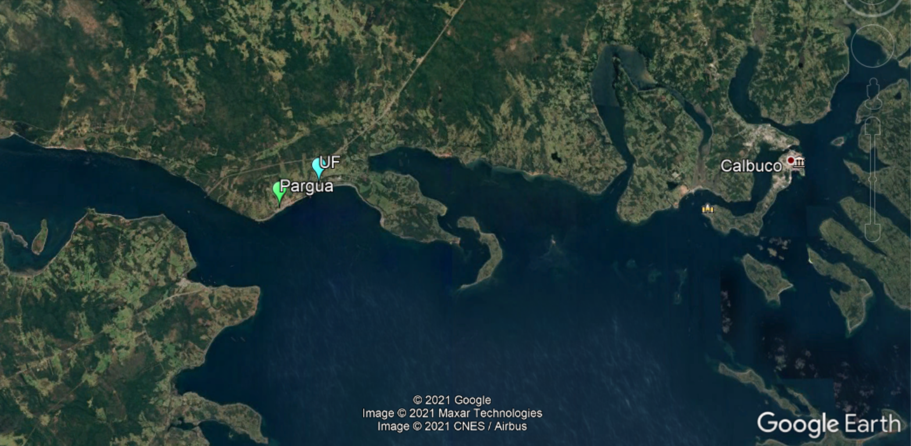
Coordenadas UTM de referencia: DATUM WGS 84 | Huso: 18 | UTM N: 5373228 | UTM E: 629714
Ruta de acceso: Se accede mediante Ruta 5 Sur Puerto Montt – Pargua hasta el km. 1.074,5 en la intersección con el camino vecinal Pargua – Chayahué, luego se debe continuar 300 metros hasta la servidumbre de tránsito que da acceso al predio.

Figura 2. Layout del proyecto (Fuente: “ DIA Planta de Alimentos – Los Fiordos – ADEMDA 1 Anexo 1 a”).

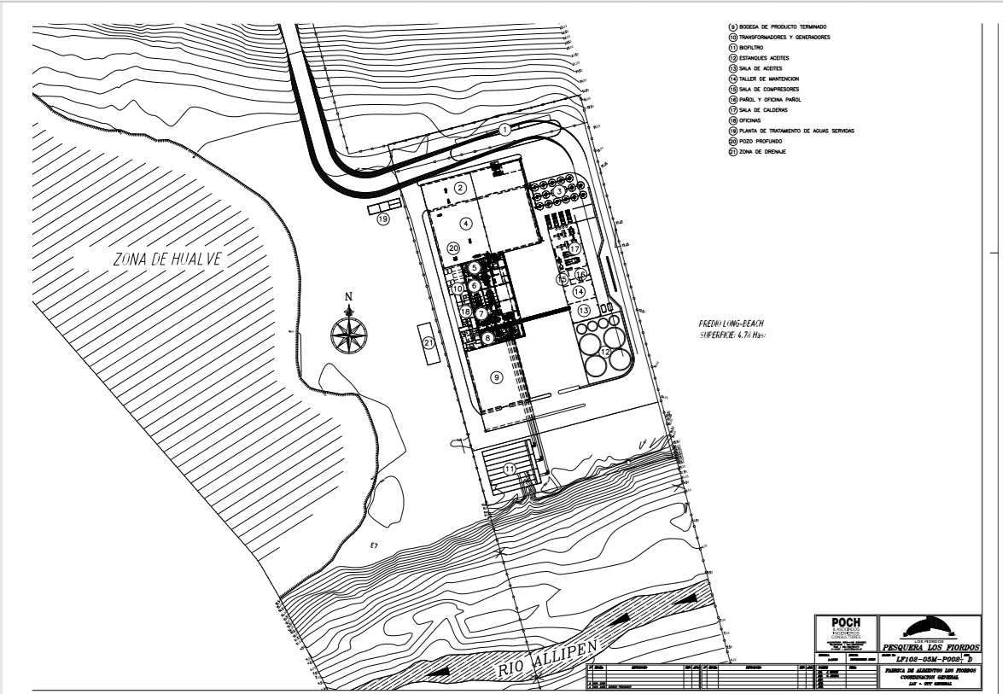

INSTRUMENTOS DE CARÁCTER AMBIENTAL FISCALIZADOS

Identificación de Instrumentos de Carácter Ambiental fiscalizados.

N° | Tipo de instrumento | N°/  Descripción | Fecha | Comisión/ Institución | Título | Comentarios
1 | RCA | 187 | 2006 | COREMA Región de Los Lagos | “DIA Planta de Alimentos. Los Fiordos” | * Res. Exenta SEA Región de Los Lagos N° 580 del 22 de octubre de 2013 indica que la construcción de un muro dentro del perímetro de la planta, en una esquina en la zona más baja, donde llegará la mayor parte de las aguas lluvia que se recolectan en las calles asociadas a la planta, no debe ingresar al SEIA (ver Anexo 2).  * Res. Exenta SEA Región de Los Lagos N° 737 del 18 de diciembre de 2013 indica que a) instalar dos de las tres líneas de proceso comprometidas; b) no haber materializado la construcción de los silos para acopio de insumos sólidos; c) usar maxisacos de 625 y 1250 kg; entre otros cambios, no deben ingresar al SEIA (ver Anexo 2).  * Res. Exenta SEA Región de Los Lagos N° 354 del 12 de junio del 2014, indica que la utilización de efluentes industriales hasta en un 100% sin necesidad de derivarlos a establecimientos externos para tratamiento y disposición final, implementando la canalización respectiva, como un insumo para la operación del biofiltro, no debe ingresar al SEIA (ver Anexo 2).  * Res. Exenta SEA Región de Los Lagos N° 262 del 21 de abril del 2014, que señala que la disposición del excedente de efluente generado en el biofiltro, que se genera por incorporación de agua de riego destinada a jardines, se utilizará para el riego de la barrera de árboles que se encuentra emplazada en lo que fue el relleno de tierra en la construcción de la planta, no debe ingresar al SEIA (ver Anexo 2)  *Res. Exenta SEA Región de Los Lagos N°335 del 25 de octubre de 2018 que señala la modificación corresponde al aumento de la producción de 150.000 ton/año, aprobada ambientalmente mediante RCA N° 187/2006, a 250.000 ton/año de producto terminado, sin afectar las condiciones del proyecto ya aprobadas por RCA. Se desarrollará manteniendo las mismas instalaciones y condiciones ya aprobadas originalmente mediante RCA N° 187/2006, no se considera etapa de construcción. No debe ingresar al SEIA (ver Anexo 2)  *Res. Exenta SEA Región de Los Lagos N°42 de 6 de febrero 2020 señala que la Planta por requerimientos de mercado, está evaluando la alternativa de aumentar la producción de alimento extruido para peces, desde 250.000 ton / año a 410.000 ton / año. Tal modificación, considerará la implementación al interior del edificio ya construido: • Tercera línea de extrusión. • Incorporación de scrubber en línea de vahos. • Cambio de planta de tratamiento de aguas servidas, por aumento de dotación de personal. • Incremento de consumo de agua en producción. No debe ingresar al SEIA (ver Anexo 2)

ANTECEDENTES DE LA ACTIVIDAD DE FISCALIZACIÓN

Motivo de la Actividad de Fiscalización

Motivo |  | Descripción
 | Programada
X | No programada | X | Denuncia
X | No programada |  | Autodenuncia
X | No programada |  | De Oficio
X | No programada |  | Otro
X | No programada | Detalles: 19-X-2021 (elusión por construcción de silos)

Materia Específica Objeto de la Fiscalización Ambiental

- Posible elusión por construcción de silos
- Manejo de ruido

Aspectos relativos a la ejecución de la Inspección Ambiental

Ejecución de la inspección

Existió oposición al ingreso: NO | Existió auxilio de fuerza pública: NO
Existió colaboración por parte de los fiscalizados: SI | Existió trato respetuoso y deferente: SI
Observaciones:

Esquema de recorrido

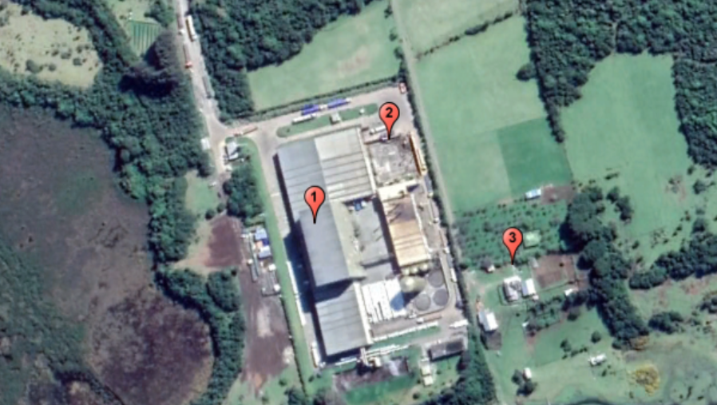

Detalle del Recorrido de la Inspección

Primer día de inspección (12/01/2021)

N° de estación | Nombre/ Descripción de estación
1 | Oficina
2 | Zona de construcción de los silos

Segundo día de inspección (27/01/2021)

N° de estación | Nombre/ Descripción de estación
3 | Casa más cercana a la planta lado sureste

Revisión Documental

Documentos Revisados

ID | Nombre del documento revisado | Origen/ Fuente | Organismo encomendado | Observaciones
1 | E-mail conductor de fecha 1 de febrero 2021 | Empresa AquaChile S.A. | ----- | Titular entrega información solicitada en acta de fiscalización en los plazos estipulados.
2 | Carta de fecha 6 de mayo 2021 | Empresa AquaChile S.A. | ------- | Titular entrega información solicitada en Resolución Exenta N°5 del 29 de abril 2021

HECHOS CONSTATADOS.

Construcción de silos

Número de hecho constatado: 1 | Estación N°: 1-2
Documentación Revisada: 1-2

Exigencia (s):

a. Extracto Antecedentes Generales DIA Planta de Alimento Los Fiordos Capitulo 1.2

Identificación del Proyecto

En vista de los requerimientos de la empresa Pesquera Los Fiordos Ltda., se contempla la construcción y operación de una nueva planta elaboradora de alimentos extruídos para peces en el sector Los Calafates, aproximadamente a 2 kilómetros al Noreste de la localidad de Pargua, en una zona rural dentro de los límites de la Comuna de Calbuco, en un predio que cuenta con cambio de uso de suelo a industrial (ver Anexo IV). Este nuevo proyecto contempla dos líneas de extrusión 13 a 15 Tph seco, tres líneas de aceitado (una con posibilidad de elaborar alimentos medicamentados) y una proyección de producción de 150.000 ton de alimento al año, sólo con instalaciones en tierra, tales como edificios de producción, y almacenamiento de producto terminado, oficinas, bodegas, silos, sala eléctrica, servicios higiénicos, planta de tratamiento de aguas servidas y biofiltro entre otras instalaciones.

b. Extracto DIA Planta de Alimento Los Fiordos Capitulo 2.3 Definición de sus partes, acciones y obras físicas 2.3.3.2.1.

Almacenamiento

La fabricación de alimento para peces involucra la transformación de insumos mayores como harina y aceite de pescado, harina de soya y trigo, junto con micronutrientes o insumos menores como vitaminas, minerales y pigmentos, para transformarlos en un alimento altamente tecnificado y nutritivamente adecuado para cada especie. En la planta, cada uno de los insumos es pesado en forma independiente de manera de asegurar el cumplimiento de la fórmula. El pesaje y dosificación se realiza sobre la base de lotes o batch, en donde todas las fórmulas a utilizar están almacenadas en un sistema computacional, que administra y controla los diferentes procesos y etapas. Las zonas de acopio y recepción de materias primas, considera: − Estanques para almacenar aceite de pescado, con una capacidad aproximada de 9.000 ton, las que se completarán por etapas según se requiera, − Estanques para almacenar aceite vegetal, con una capacidad aproximada de1.000 ton, − Silos de almacenaje y bodegas de harinas con una capacidad de 10.000 ton. Desde los almacenamientos exteriores, la materia prima pasa a los silos interiores.

c. Extracto Considerando 3.1 RCA N° 187/2006

El proyecto contempla la construcción y operación de una planta de alimento extruido para peces, con una producción final de 150.000 toneladas al año, en un plazo aproximado de 5 años. El proyecto considera dos líneas de extrusión de 13 a 15 ton/hr de producto seco y tres líneas de aceitado (una con posibilidad de medicamentados). El proyecto sólo considera instalaciones en tierra, manteniéndose en el mismo lugar que el proyecto Long Beach S.A., tales como edificios de producción, bodegas, silos, sala eléctrica, oficinas, servicios higiénicos, entre otras instalaciones. En una primera etapa se considera la instalación de una línea de elaboración de alimento extruido, con una capacidad de producción anual de 75.000 toneladas. En esta fase se construirán además las oficinas, casino, taller de mantención y otras instalaciones generales. La segunda etapa del proyecto, contempla el establecimiento de una segunda línea de producción, con lo que se duplicará la producción montada, alcanzando a 150.000 toneladas anuales.

d. Extracto Considerando 3.5.1.2.1. Área de proceso RCA 187/2006

Los sectores que componen el área de proceso son:
• Área de recepción de materias primas,
• Área de almacenamiento de silos de macroingredientes (harina de pescado, trigo, harina de matadero, etc.) y microingredientes (vitaminas, sales, minerales, etc.),
• Planta de dosificación, molienda y mezcla de los ingredientes, área de extrusión, secado, adición de aceite, pigmentos, vitaminas, minerales y medicados y enfriado,
• Sector de envasado y empaque,
• Área de bodega de producto terminado y despacho,
• Laboratorio de control de calidad.

e. Extracto Considerando 3.5.2.2.1. RCA N° 187/2006

Almacenamiento:

La fabricación de alimento para peces involucra la transformación de insumos mayores como harina y aceite de pescado, harina de soya y trigo, junto con micronutrientes o insumos menores como vitaminas, minerales y pigmentos, para transformarlos en un alimento altamente tecnificado y nutritivamente adecuado para cada especie. En la planta, cada uno de los insumos es pesado en forma independiente de manera de asegurar el cumplimiento de la fórmula. El pesaje y dosificación se realiza sobre la base de lotes o batch, en donde todas las fórmulas a utilizar están almacenadas en un sistema computacional, que administra y controla los diferentes procesos y etapas.
Las zonas de acopio y recepción de materias primas, considera:
• Estanques para almacenar aceite de pescado, con una capacidad aproximada de 9.000 ton, las que se completarán por etapas según se requiera,
• Estanques para almacenar aceite vegetal, con una capacidad aproximada de 1.000 ton,
• Silos de almacenaje y bodegas de harinas con una capacidad de 10.000 ton.
Desde los almacenamientos exteriores, la materia prima pasa a los silos interiores.

e. Extracto considerando 5 Resolución Exenta N° 737 del 18 de diciembre 2013, SEA Los Lagos.

Que, en su carta de fecha 23 de octubre de 2013, don Sady Delgado Barrientos, Representante Legal Exportadora Los Fiordos Ltda., sostiene que al proyecto ya calificado se le pretende introducir los siguientes cambios:

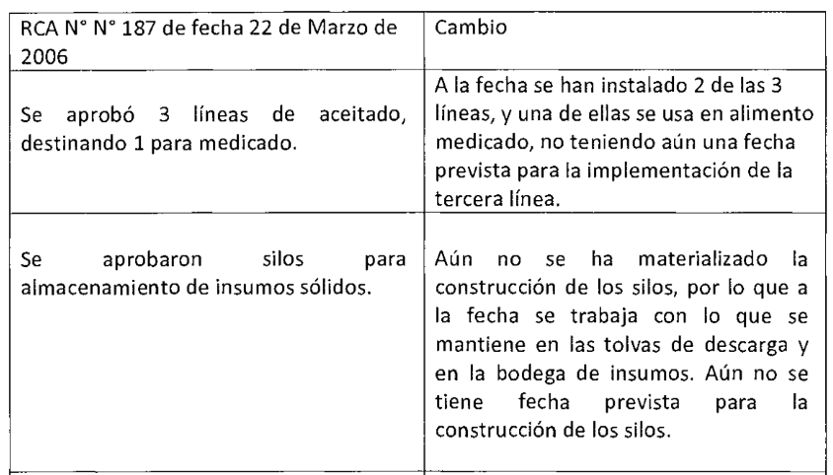

f. Extracto Punto 1 Resuelve, Resolución Exenta N° 737 del 18 de diciembre 2013, SEA Los Lagos. :

Que las obras, acciones o medidas descritas por don Sady Delgado Barrientos, Representante Legal Exportadora Los Fiordos Ltda., no constituyen cambios de consideración al proyecto "DIA, Planta de Alimentos - Los Fiordos ", por lo que su ejecución no requiere que en forma previa sean sometidas al procedimiento de evaluación de impacto ambiental.

Hecho (s):

a. Durante las actividades de inspección de fecha 12 de enero 2021 (en acta por error escribe 12 de enero 2020), el gerente de planta Sr. Arnaldo informa que se encuentran construyendo 4 estanques (silos) de los 12 que se construirán y que se indica la RCA 187/2016, que la construcción de estos estanques comenzó en setiembre del año pasado (2020) y que debieran estar en marzo lista, que el motivo por el cual no habían sido construidos tiene relación con la situación del Virus ISA, que por la baja producción no se hacía necesario de tener estos acopios, que hasta la fecha de la inspección cuentan con una bodega de materia prima. Que una vez construidos los 12 silos, se tendrá una capacidad de 5400 toneladas.

Se constató que en el sector noreste del predio de la empresa se están terminando de instalar 4 silos metálicos de acopio de materia prima. Que al momento de la inspección se encuentran trabajando personas en el atornillado de los tornillos que llevan la parte superior de los estanques, este trabajo se realiza mecánicamente. Se constata la presencia de un camión tipo pluma que levanta estas cupulas a la partes superior de los 4 silos.

b. Del examen de información de la documentación revisada, es posible indicar:

Que en la declaración de impacto ambiental Planta de Alimento Los Fiordos específicamente en el anexo I de la adenda 1 se encuentra el plano de emplazamiento, donde es posible identificar que los silos que se encuentran siendo instalados en el sector Noreste de la planta, fueron parte de la evaluación ambiental, así queda reflejado en la RCA. Por lo anterior esta construcción es parte de lo aprobado en la RCA 187/2006, por lo anterior no existe elusión por la construcción de los silos.

Registros
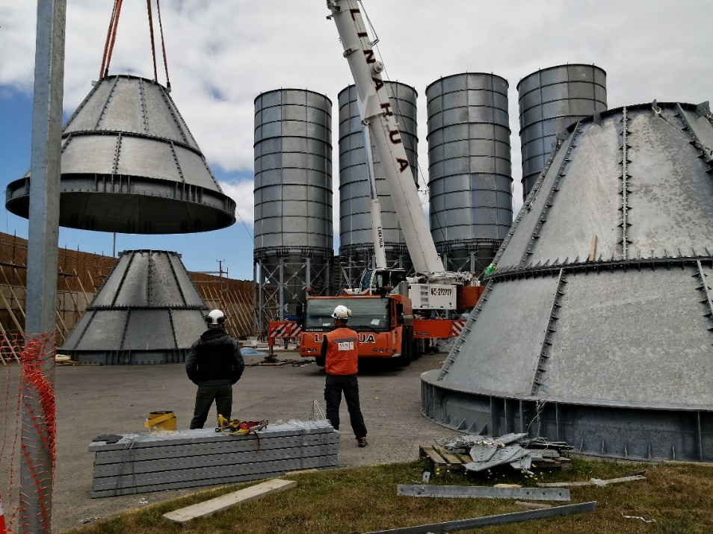
Fotografía 2. | Fecha: 12-01-2021
Coordenadas UTM DATUM WGS84 HUSO 18 | Norte: 5373292 | Este: 629755
Descripción del medio de prueba: Imagen permite ver la constatación de los cuatro silos en construcción; el camión tipo pluma levantado una de las cupulas para ser puesto en uno de los estanques.

Registros
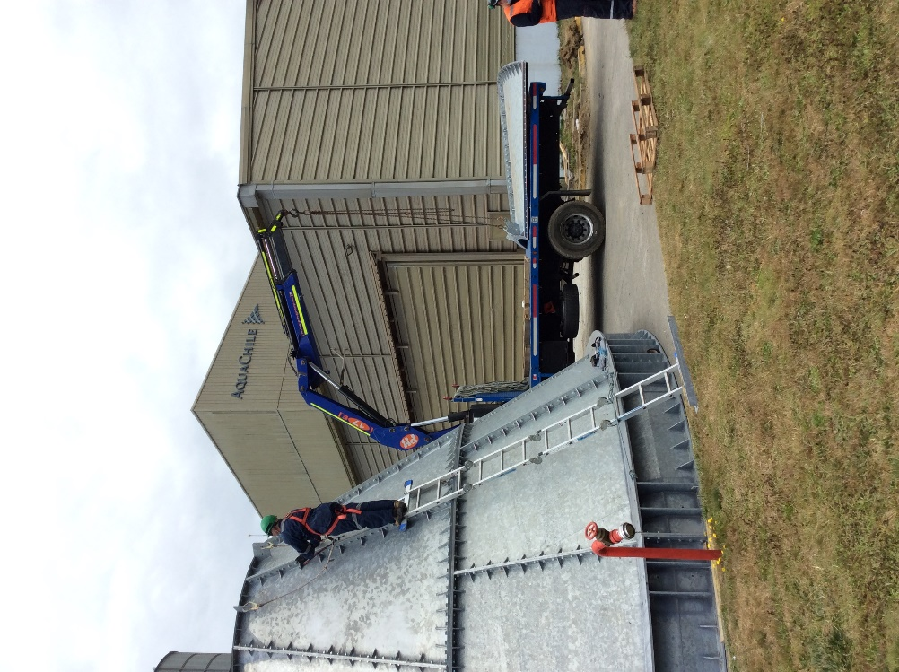
Fotografía 3. |  |  | Fecha: 12-01-2021
Coordenadas UTM DATUM WGS84 HUSO 18 |  |  | Norte: 5373292 |  |  | Este: 629755
Descripción del medio de prueba: Imagen capta a trabajador realizando labores de atornillado en forma manual.

Registros
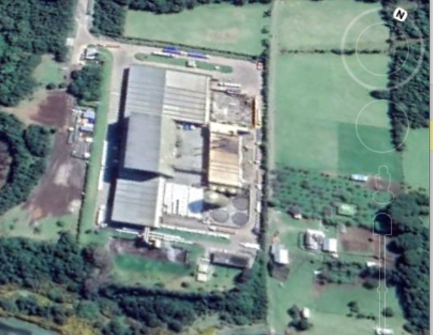 |  |  |  | 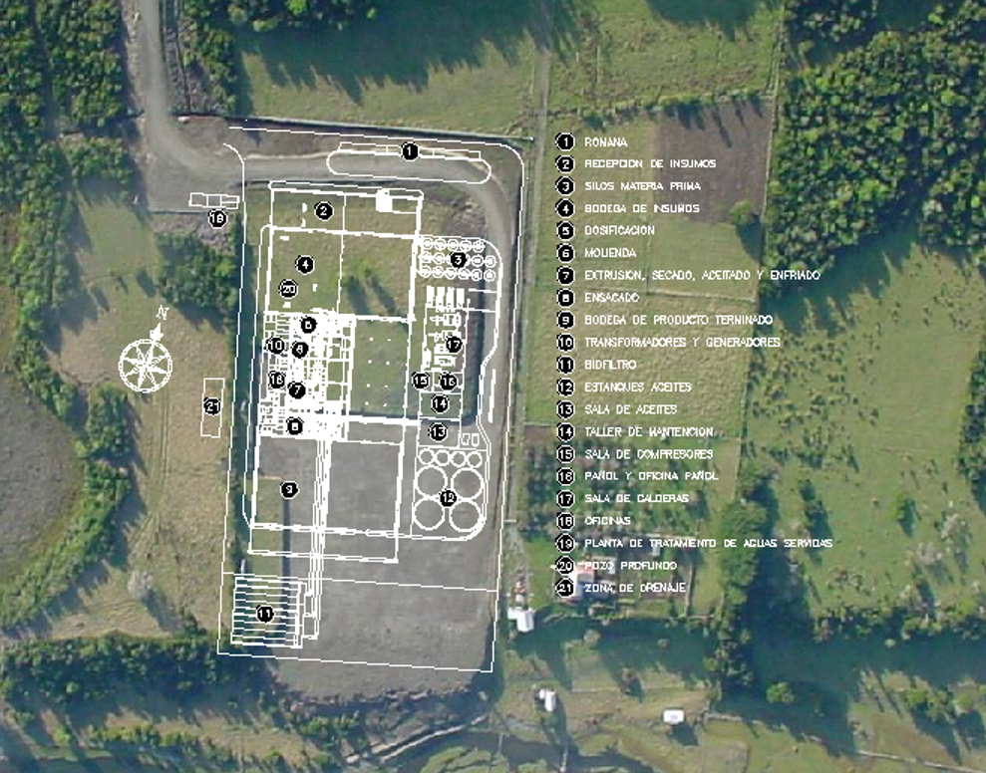
Imagen 3. | Fecha: 12-01-2021 |  |  | Imagen 4. | Fecha: ----
Coordenadas UTM DATUM WGS84 HUSO 18 | Norte: 5373250 | Este: 629744 |  | Coordenadas DATUM WGS84 HUSO | Norte: ---- |  | Este: ----
Descripción del medio de prueba: demarcación de color azul identifica el área donde se encuentra la construcción de los silos. |  |  |  | Descripción del medio de prueba: Foto imagen de layout del proyecto planta de alimento los Fiordos anexo I a adenda 1 de la DIA , en el cual se puede constatar que la ubicación de los silos corresponde a la misma zona de la actual construcción y además que estos son 12 silos, demarcado en cuadrado azul

OTROS HECHOS

Otros Hechos N°1.Cumplimiento Norma de ruido DS 38/11 MMMA
Exigencia (s):

a. Extracto Antecedentes Generales DIA Planta de Alimento Los Fiordos Capitulo 3 Principales Emisiones, Descarga y Residuos del Proyecto 3.1.1.3 Ruido

…” Levante de pantalla acústica de tipo temporal en sector Sudoeste del terreno de emplazamiento del Proyecto en dirección a punto receptor en extensión de 35 m cubriendo la visual del levante edificacional de éste. Altura mínima de 2,4 m de tipología constructiva tablero OSB o similar a contar de nivel de suelo del punto receptor y densidad superficial mínima de 9 k/m2.”

Descripción de los Hechos:
En el recorrido realizado el día de la inspección se constato la existencia de paneles de OSB en el sector Este, creando una pantalla de unos 5 metros aproximadamente, se constata trabajo de apernado de tornillos en cúpula que se encuentra sobre el suelo, se realiza de forma manual.

El Gerente de Operaciones informa que en algún momento la empresa contratada para realizar esta construcción utilizó una herramienta automatizada para atornillar y que se les solicitó que no siguieran usándola por el ruido que generaba.

Con fecha 27 de enero del 2021 (en acta error involuntario dice: 27 -01-01), se fue a la casa de la familia más cercana con la UF ubicada en lado sureste de la planta, con el fin de instalar un equipo de monitoreo continuo de ruido desarrollado por la SMA (Características del equipo de monitoreo de ruido anexo 4) con el fin de registrar mediciones que permitieran constatar si la emisión de ruido generado por la construcción de los estanques (silos) y captados por los habitantes más cercanos se encontraban dentro de la norma DS 38/11 MMA. Previo a dirigirse al predio más cercano a la empresa y el cual se encuentra habitado el jefe (S) de la oficina SMA Los Lagos tomo contacto con uno de los propietarios , sin embargo la actividad no fue posible realizar debido a que los habitantes del predio se opusieron, puesto que indicaron que no se hacían responsable del equipo y que además la información que registrarían podrían ser manipulados.

Del examen de información de la documentación revisada, es posible indicar y constatar mediante fotografías que se instalaron 2 barreras continuas de 3,8 m de altura, con un largo de 38 metros hacia el sur y este (zona de receptores) y de 35 metros hacia el sector norte. Esa primera etapa consideró excavaciones de hasta 2 metros de profundidad y se mantuvo la condición hasta el nivel de fundaciones de la obra.

La segunda fase considera la fase en que se comenzó con el montaje de los silos, para la cual se eliminó la barrera ubicada hacia el norte (sector báscula de pesaje), manteniéndose la barrera sur y este, elevándose la altura de la barrera a 4,8 m. La materialidad de la barrera corresponde a aglomerado tipo OSB de 15 mm de espesor.

Implementación de barrera acústica móvil en forma de U para cubrir maquinaria:

En particular esto fue utilizado para faenas de descarga de material de camiones mixer de alta potencia acústica. La extensión de esta barrera consideró un trazado de 2,4 m x 9,6 m x 2,4 m con una altura de 3,6 m. Su materialidad corresponde a la misma que la barrera señalada anteriormente. La barrera se localizaba lo más cerca posible de la maquinaria para limitar la propagación del ruido hacia el receptor de interés.

En el marco de que no fue posible realizar medición de ruidos en la casa más cercana, ubicada en el lado este a la planta, no es posible determinar incumplimiento al DS 38/11 MMA, Norma de emisión de ruidos generados por fuentes que indica por parte del titular de la UF.

Registros
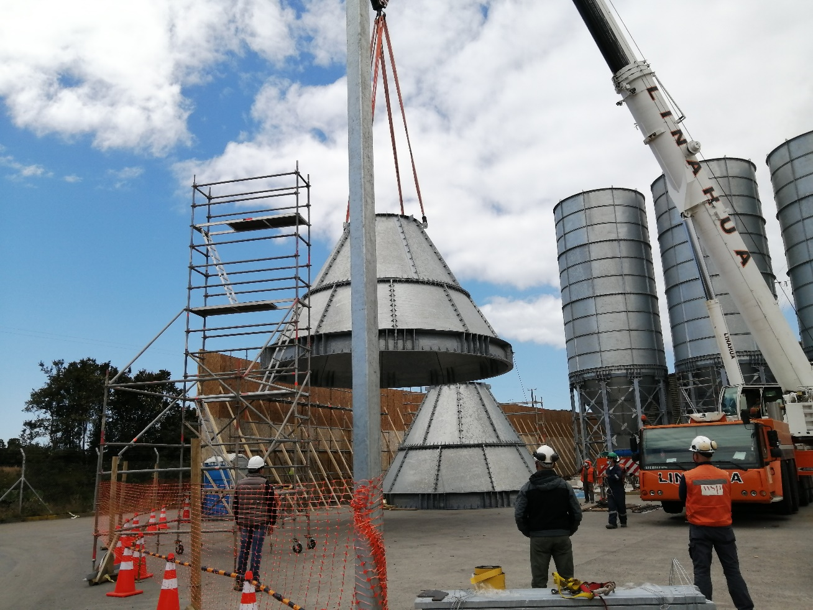
Fotografía 1. | Fecha: 12-01-2021
Coordenadas UTM DATUM WGS84 HUSO 18 | Norte: 5373292 | Este: 629755
Descripción del medio de prueba: Se observa al costado noreste del área de la instalación de los silos una barrera acústica de paneles de OSB de altura de 5 metros aprox.

CONCLUSIONES

Los resultados de las actividades de fiscalización, asociados los Instrumentos de Carácter Ambiental indicados en el punto 3, permitieron concluir que se verifica la conformidad de las materias relevantes objeto de la fiscalización.

Sin embargo es importante reflejar que debido a que no fue posible realizar medición de ruido en la casa más cercana a la Planta, ubicada en el sector sureste, puesto que los habitantes de esta no permitieron realizar dicha actividad, no es posible determinar si los ruidos generados en la construcción de los 4 silos y las medidas implementadas por el titular, según antecedentes generales de la DIA Planta de Alimento Los Fiordos Capitulo 3 Principales Emisiones, Descarga y Residuos del Proyecto 3.1.1.3 hayan cumplido con el DS 38/11 MMA, Norma de emisión de ruidos generados por fuentes que indica.

ANEXOS

N° Anexo | Nombre Anexo
1 | Actas de fechas 12 y 27 de enero 2021
2 | Resoluciones Exentas de consultas de pertinencias
3 | Respuesta del titular a requerimiento de acta 12/01/21 y de la Res.Exenta 53/2021

